Pôvodný text nájdete tu.

Borok másképpen – de mégis, miben különböznek?
Nie je víno ako víno - v čom sa teda líšia
Sok szó esik az utóbbi időben a természetes-, bio-, kézműves- és autentikus borokról. Mivel valójában nem létezik releváns definíció ezen fogalmakra, sokszor félreértéseket szülnek a borászok és a fogyasztók között egyaránt.
V poslednom čase sa veľa diskutuje o prírodných (naturálnych), BIO, remeselných a autentických vínach. V podstate neexistuje relevantná definícia týchto pojmov, preto dochádza k nedorozumeniam aj medzi vinármi a medzi konzumentmi.
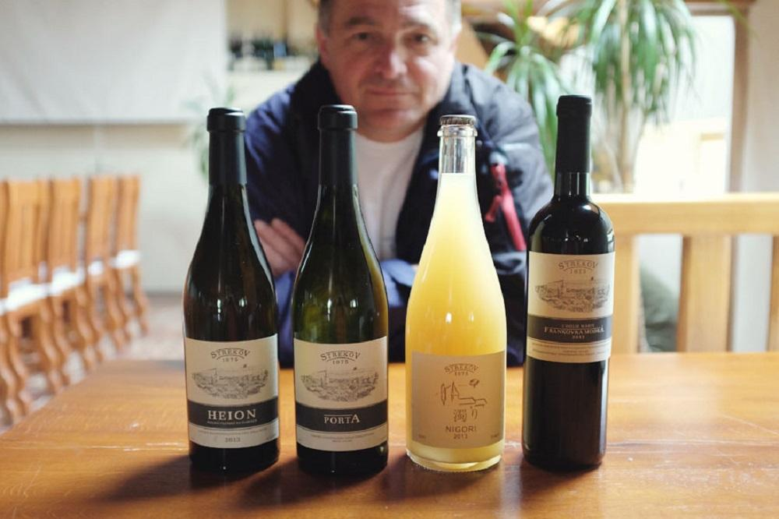
Engedjék meg, hogy megkíséreljek egyfajta magyarázatot adni. Ne feledjék, hogy minden mondatomat úgy kellene kezdenem, hogy: „Szerintem...“.
Dovoľte, aby som sa pokúsil o vysvetlenie. Majte, prosím, na pamäti, že všetky vety by som mohol začať: „Podľa mňa...“.
A bort a megszületési körülményeinek köszönhetően mindig is a legérzékenyebb és legnemesebb italnak tekintette és tekinti emberiség, amely képes információt közvetíteni saját eredetéről. A bort általában véve természetes terméknek tekintik az emberek. A technológiai fejlődésnek köszönhetően azonban számos olyan bor van, amelynek igen kevés köze van a szőlőhöz, a földhöz, a tradicionális szőlőtermesztéshez és a tradicionális borkészítési eljáráshoz.
Víno sa považovalo a považuje práve vďaka všetkým okolnostiam jeho vzniku za najcitlivejší a najušľachtilejší nápoj ľudstva nesúci informáciu o svojom zrode. Vo všeobecnosti ľudia považujú víno za prírodný produkt. V dôsledku technologického pokroku však v skutočnosti existuje množstvo vín, ktoré majú už len málo spoločného s viničom, pôdou, tradičným spôsobom pestovania hrozna a tradičným spôsobom výroby vína.
Elvileg minden bor természetes, amely összhangban van a szőlészeti és borászati törvénnyel, jogszabályokkal. Szőlőből készülnek és élesztőkkel erjednek. Ennél fogva a borral kapcsolatban a „természetes“ jelzőt nincs értelme sem hangsúlyozni, sem használni. Csak arról van értelme elmélkedni, hogy milyen mértékben kerül befolyásolásra a bor és a szőlő különféle beavatkozások által. Ezen logika szerint négyféle bort ismerünk.
V zásade všetky vína, ktoré sú v súlade so zákonom o vinohradníctve a vinárstve, sú prírodné. Sú z hrozna a sú vykvasené kvasinkami. Preto v spojitosti s vínom slovo „prírodné“ nemá zmysel zdôrazňovať, teda ani používať. Má zmysel uvažovať len o tom, do akej miery je víno a hrozno ovplyvnené rôznymi zásahmi. Podľa tejto logiky poznáme štyri typy vín.
Bor
Víno
Szélesebb általánosságban természetesnek hívunk minden olyan bort, amely szőlőből erjedt, vagyis a „bor“ kifejezés alatt a természetes borokat értjük. Ezen borok származhatnak olyan termőterületekről, ahol törvényileg engedélyezett vegyi növényvédelmet (gyomírtó-, gombaölő- és rovarírtó szerek) és műtrágyát alkalmaznak. A szőlőben elfogadott továbbá olyan permetezőszerek használata, amelyek később maradványanyagként kimutathatóak a borban is.
Vo všeobecnosti nazvime prírodnými všetky vína, ktoré sú vykvasené z hrozna, teda pod pojmom víno rozumieme prírodné víno. Môžu pochádzať z vinohradov, kde sa používa zákonom povolená chemická ochrana (herbicídy, fungicídy, pesticídy) a syntetické hnojivá. Akceptujú sa aj zvyšky postrekov (rezíduá) v hrozne, ktoré sú zároveň preukázateľné aj vo víne.
Mindazonáltal nincsenek meghatározott korlátok, normák vagy szabványok a lehetséges maximális maradványanyag-mennyiségekre a kész borban.
Neexistujú však limity a ani normy na maximálne množstvo týchto rezíduí vo víne.
A szőlészeti és borászati törvény lehetőséget biztosít bizonyos anyagok használatára a borkészítési folyamat közben. Ezek élesztők, enzimek, savpótló-, íz- és aromajavító-, cukorpótló-, stabilizáló-, derítő- és szűrőanyagok. Az Európai Bizottság 606/2009/EK sz. (link a magyar szövegre itt – a szerk.) rendelete alapján a borhoz adható anyagok száma százas nagyságrendű. A rendelet lehetővé teszi olyan technológiák használatát is, mint a fordított ozmózis, a pasztőrözés, a vákuumbepárló, a Cross-flow- és a membránszűrő, és így tovább.
Zákon o vinohradníctve a vinárstve dovoľuje pridávať do vína pri jeho výrobe určité povolené látky. Sú to kvasinky, enzýmy, prídavné látky na dokyslenie, na úpravu buketu a chuti, docukrenie, stabilizáciu, čírenie, filtráciu. Látok, ktoré sa môžu pridávať do vína podľa európskeho zákona o víne sú stovky (Nariadenie komisie ES č.606/2009). Zákon umožňuje použiť technológie ako reverzná osmóza, pasterizácia, vákuové odparky, Cross-flow filtrácia, membránová filtrácia, atď.
A felsorolt anyagok és technológiák alkalmazásának eredményeképpen a bor elveszíti az eredeti, természetesen adott karakterét, helyette pedig elnyeri a borász által megkívánt stílust, karaktert. Kizárólag a borász filozófiáján és értékrendjén múlik, hogy mennyi és milyen módon alkalmazott anyagot és technológiát von be a borkészítési folyamatba a megengedett lehetőségek közül. A mindenféle beavatkozás ellenére sem tekinthetjük ezeket a borokat mesterségesnek, hiszen a törvényes úton engedélyezett eljárások alapján készülnek, és maguk a borászok, akik kihasználják a törvények szabta, biztosította kereteket, boraikat természetesnek tekintik. Végül is – szőlőből készülnek és élesztővel erjednek.
V dôsledku použitia prípravkov a technológie stráca víno svôj pôvodný charakter a nadobúda vinárom želaný charakter. Všetko závisí od filozofie a hodnotového systému vinára, koľko, čoho a ako z povolených možností použije. Napriek všetkým zásahom by sme nemali označovať tieto vína ako neprírodné. Sú vyrobené zákonom povolenými postupmi a samotní vinári, ktorí tieto zákonom dovolené možnosti využívajú, svoje víno považujú za prírodné. Napokon - sú z hrozna a sú vykvasené kvasinkami.
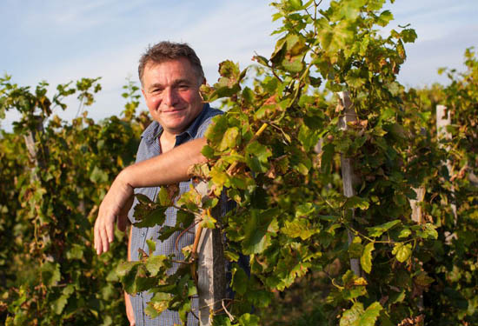
Bio borok
Víno s certfikátom bio
Léteznek borok, melyek fenntartható gazdálkodásból származó szőlőből készülnek, azaz olyan gazdálkodásból, amely nem használ kémiai preparátumokat a szőlőtőkék védelmének érdekében, valamint nem használ műtrágyát és gyomírtó szereket sem. Létezik egy lista a megengedett, alkalmazható szerekről és trágyákról, amelyeket egy felelős, hitelesítő szervezet ellenőriz. A szőlő, s így a bor sem tartalmaz maradványanyagokat. Ezek az európai jogszabályok szerinti ún. bio borok.
Je to víno, ktoré je vyrobené z hrozna pochádzajúceho z vinohradu udržiavaného v ekologickom režime, t.j. bez použitia systémových a chemických prípravkov na ochranu viniča a bez syntetických hnojív a herbicídov. Existuje zoznam použiteľných postrekov a hnojív, ktoré sa kontrolujú certifikačným orgánom. Hrozno, teda ani víno, neobsahuje zvyšky postrekov, sú to Bio vína podľa Európskej legislatívy.
Az európai és a szlovák jogszabályok sem részletezik a bio borok szőlőfeldolgozásának módját, ennélfogva a borkészítés módját sem. Megengedettek a szelektált élesztőtörzsek és minden adalékanyag is, egyetlen kritérium, hogy nem lehetnek genetikailag módosítottak. A megengedett maximális kénmennyiség 150 mg/l a fehérborok, valamint 100 mg/l a vörösborok esetén. A bio bor ezért olyan bor, melynél a szőlő valóban bio minőségű, de a pincetechnológiára vonatkozó megszorítások száma igen csekély. A törvény szerint a fordított ozmózison kívül gyakorlatilag minden beavatkozás engedélyezett.
Európska legislatíva (ani slovenská) detailne nerieši spracovanie hrozna na Bio víno, teda samotnú výrobu vína. Sú dovolené aj selektované kvasinky a všetky prídavné látky, len nesmú byť geneticky modifikované. Celková síra je max. 150mg/l pre biele a 100mg/l pre červené vína. Bio víno je teda víno, kde hrozno je v bio kvalite ale pivničná technológia má veľmi malé obmedzenia. Skoro všetky zásahy v pivnici sú podľa zákona pri bio víne povolené okrem reverznej osmózy.
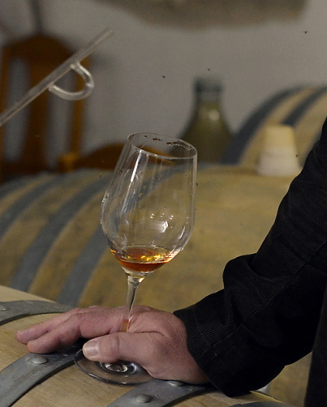
Autentikus borok
Autentické víno
A borászok polgári társulásaként megalapított Autentista Slovakia csoportnak hála az autentikus bor már létező fogalom, definíciója pedig az autentisták Chartájában található. (Bár kétségkívül jobb helye lenne a szőlészeti és a borászati törvényben.) Ebben a chartában precízen definiálásra kerültek a megengedett eljárások a szőlőben és a pincében egyaránt.
Pojem autentické víno, vďaka skupine vinárov občianskeho združenia Autentista Slovakia už existuje. Jeho definícia je v Charte Autentistu (lepšie by bolo v zákone o vinohradníctve a vinárstve ). V tejto charte sú presne popísané povolené postupy vo vinohrade aj v pivnici.
A bio-módon történő szőlővédelem a szőlőtermesztés alapelve, következésképpen az autentikus bornak fenntartható gazdálkodásból kell származnia. Ami pedig magát az autentikus bor előállítását illeti, az elvben megegyezik a kézműves borkészítéssel.
Bio ochrana je základným princípom pestovania hrozna, teda autentické víno musí pochádzať z vinohradu v ekologickom režime. Čo sa týka samotnej výroby autentického vína, v princípe je identická s postupmi pri výrobe remeselného vína.
Nem megengedett semmiféle hozzáadott (faj)élesztő, enzim, baktérium és olyan pótanyag hozzáadása, amely módosíthatja, javíthatja a bor eredeti karakterét, kivéve a tojásfehérjés derítés, a bentonit és a kénnel történő stabilizálás. A teljes kénmennyiség nem haladhatja meg a 100 mg/l értéket a fehér, valamint a 80 mg/l értéket a vörös tételek esetén.
Nie sú povolené žiadne pridávané kvasinky, enzýmy, baktérie, prídavné látky upravujúce charakter vína okrem čírenia vaječným bielkom, bentonitom a stabilizáciou sírou. Celková síra vo víne nemôže prekročiť 100mg/l pre biele a 80mg/l pre červené vína.
Az autentikus borászok a charta alapján mélyebb filozófiai irányvonalat követnek. A charta preambuluma hitet tesz a hagyományos fajták fenntartása és védelme, a legősibb szőlőtermelési és borkészítési eljárások, a vidéki élet és gazdálkodás, valamint azon szemlélet mellett. melynek köszönhetően a kis borospincék és a kis szőlőterületek kiteljesítik a vidék tájképét.
Autentickí vinári na základe charty sledujú aj hlbší filozofický zámer. V preambule charty sa hlásia k zachovaniu tradičných odrôd, k najstarším spôsobom pestovania viniča a výroby vína, k vidieckemu spôsobu života a tiež ku krajinotvorbe, vďaka ktorej vínne pivničky a malé vinohrady dotvárajú obraz vidieka.
Konklúzió a végére
Zhrnutie na záver
A fent említett összes bortípus megfelel a borászati és szőlészeti törvény által támasztott elvárásoknak. Eltérnek viszont a korlátozásokban, legyen szó a munkáról akár a szőlőben vagy a pincében.
Všetky vymenované typy vína vyhovujú požiadavkám zákonu o vinohradníctve a vinárstve. Líšia sa obmedzeniami, ktoré sa týkajú buď prác vo vinohrade alebo pivnice.
Íme egy egyszerűsített áttekintés (az engedélyezett szó jelen esetben törvény által engedélyezettet jelent):
Zjednodušene v skratke (povolené – znamená, povolené podľa zákona):
- | A szőlőben | A pincében
Bor | minden engedélyezett | minden engedélyezett
Bio bor | csak bio védelem | minden engedélyezett
Kézműves bor | minden engedélyezett | korlátozott eljáráskészlet (a charta szerint)
Autentikus bor | minimális bio védelem | korlátozott eljáráskészlet (a charta szerint)

- | Vinohrad | Pivnica
Víno | všetko povolené | všetko povolené
Bio víno | len bio ochrana | všetko povolené
Remeselné víno | všetko povolené | obmedzené postupy (podľa charty autentistu)
Autentické víno | minimálne bio ochrana | obmedzené postupy (podľa charty autentistu)

Természetesen léteznek még egyéb másfajta bortípusok (megnevezések) is, mint például a terroir bor vagy a technológiai bor, melyek nem rendelkeznek pontos törvényi definícióval, de gyakran használjuk őket, sokszor ráadásul tévesen is.
Samozrejme existujú aj iné rôzne pojmy (pomenovania) ako napríklad terroirové víno alebo technologické víno, ktoré nemajú presnú zákonom definovanú špecifikáciu ale sa bežne používajú a aj zneužívajú.
Léteznek „természetes“ jelzővel ellátott borok is. Néhány közülük besorolható a „Bio“, „Eco“, „Demeter“ vagy „biodinamikus“ borok csoportjába. Ezen borok alapanyaga minden esetben fenntartható gazdálkodásból származik, de a szőlőtermesztés és az ellenőrzés módja már sokféle lehet a szőlőben és a pincében egyaránt.
Sú vína označované slovom natural, čo znamená prírodné. Niektoré sú klasifikované v systéme Bio, Eco, Demeter, biodynamické vína... tieto vína vždy pochádzajú z ekologických vinohradov s rôznymi systémami pestovania a kontroly vo vinohrade a v pivnici.
Szlovákiában is adott a törvény által definiált bortípusok, minőségi lépcsőfokok széles tárháza a minőségi bortól kezdve egészen a földrajzi megjelölés nélküli borokig. Ebben az esetben a besorolás teljesen más aspektus szerint történik. Ilyen például a must cukorfoka és a szőlő származásának helye.
Na Slovensku máme aj zákonom presne definované pojmy ako: akostné víno, odrodové víno, prívlastkové víno, víno so zemepisným označením pôvodu, víno s chráneným označením zemepisného pôvodu, víno bez zemepisného označenia pôvodu, ... atď. V tomto prípade ide o triedenie z úplne iných aspektov, konkrétne sú to cukornatosť muštu a miesto pôvodu hrozna.
A világban eközben folyamatosan új kifejezések jelennek meg, mint például a wine grower – az a borász, aki kizárólag a saját szőlőjéből készít bort, míg a winemaker például felvásárolt szőlőből is készíthet bort.
Vo svete sa objavujú nové pojmy, ako napr. wine grower – pestovateľ vína, ktorý robí víno len zo svojho dopestovaného hrozna, kým winemaker môže aj kupovať hrozno.
A minket körülvevő világ folyamatosan változik, a nézőpontok különbözőek, a borászok és a fogyasztók pedig folyton különféle nézőpontok, meggyőződések és filozófiák miatt kerülnek egymással konfliktusba.
Svet sa okolo nás mení, názory sa líšia, dostávajú sa do konfliktu vinári a konzumenti s rôznymi názormi, presvedčeniami a filozofiou.
Ezen konklúzió megszületésének célja az volt, hogy segítséget nyújtson az egyes megnevezések megkülönböztetésében, a borszituáció megértésében. Egy kísérlet arra, hogy tiszta bort töltsünk a pohárba.
Táto sumarizácia vznikla v snahe pomôcť rozlišovať pojmy a lepšie pochopiť situáciu na Slovensku, teda je to pokus naliať si čistého vína do pohára.
A szlovák nyelvű cikk szerzője Sütő Zsolt borász, a Strekov 1075 pince tulajdonosa, az Autentista Slovakia közösség tagja.
Autor je vinár, majiteľ vinárstva Strekov 1075, člen združenia Autentista Slovakia.
Fordító/Prekladateľ: Unger Tamás I.
Nyelvi lektor/Jazyková lektorka: Miriam Oršošová
Felvételek/Snímky: 1., 2., 3.
Budapest, 2017. december 9.

